Le moteur thermique

Définition
Les moteurs thermiques transforment de la chaleur en travail mécanique destiné à équilibrer le travail résistant d’un véhicule qui se déplace. Les machines thermiques sont représentées par le synoptique ci-dessous :

Machines
thermiques

à combustion à combustion
interne externe

à combustion à combustion
cyclique continue

moteurs moteurs
alternatifs rotatifs

allumage allumage
commandé par compression

4 temps 2 temps 4 temps 2 temps

Analyse fonctionnelle
Fonction globale : niveau A-0
Transformer l’énergie chimique en énergie mécanique.
A-0
Energie mécanique
Energie calorifique
Résidus de combustion
Energie chimique
Energie électrique
Données constructeurs
Informations conducteurs
Milieu extérieur
Moteur thermique
Sous fonctions : A0
Déterminer les phases de transvasement.
Transformer l’énergie chimique en énergie calorifique.
Transformer l’énergie calorifique en énergie mécanique.
Données constructeur
Informations conducteur
Milieu extérieur
Moteur à allumage commandéA0
Système de distribution
Circuit de carburant
Circuit de comburant
Circuit d’allumage
Enceinte thermique
Attelage mobile
(piston, bielle, vilebrequin)
Angle de distribution
Position vilebrequin
Energie calorifique
Energie mécanique
Energie chimique : carburant + comburant
Energie électrique
Résidus de combustion

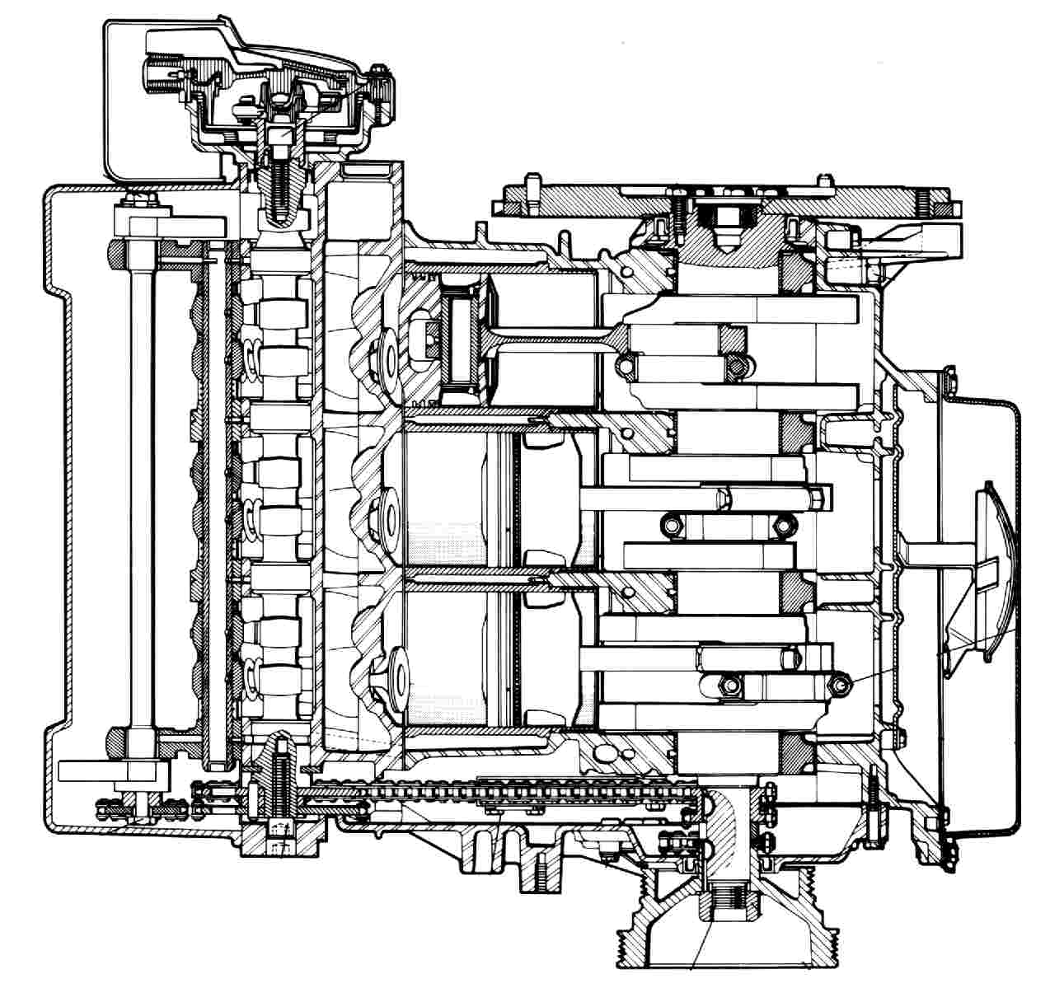
Culasse
Piston
Axe de piston
Bielle
Maneton
Tourillon
Volant moteur
Carter d’huile
Arbre d’équilibrage
Pignon d’arbre à cames
Chaîne de distribution
Carter de distribution
Pignon de vilebrequin
Coussinet de vilebrequin
Poulie de pompe à eau
Arbre à cames

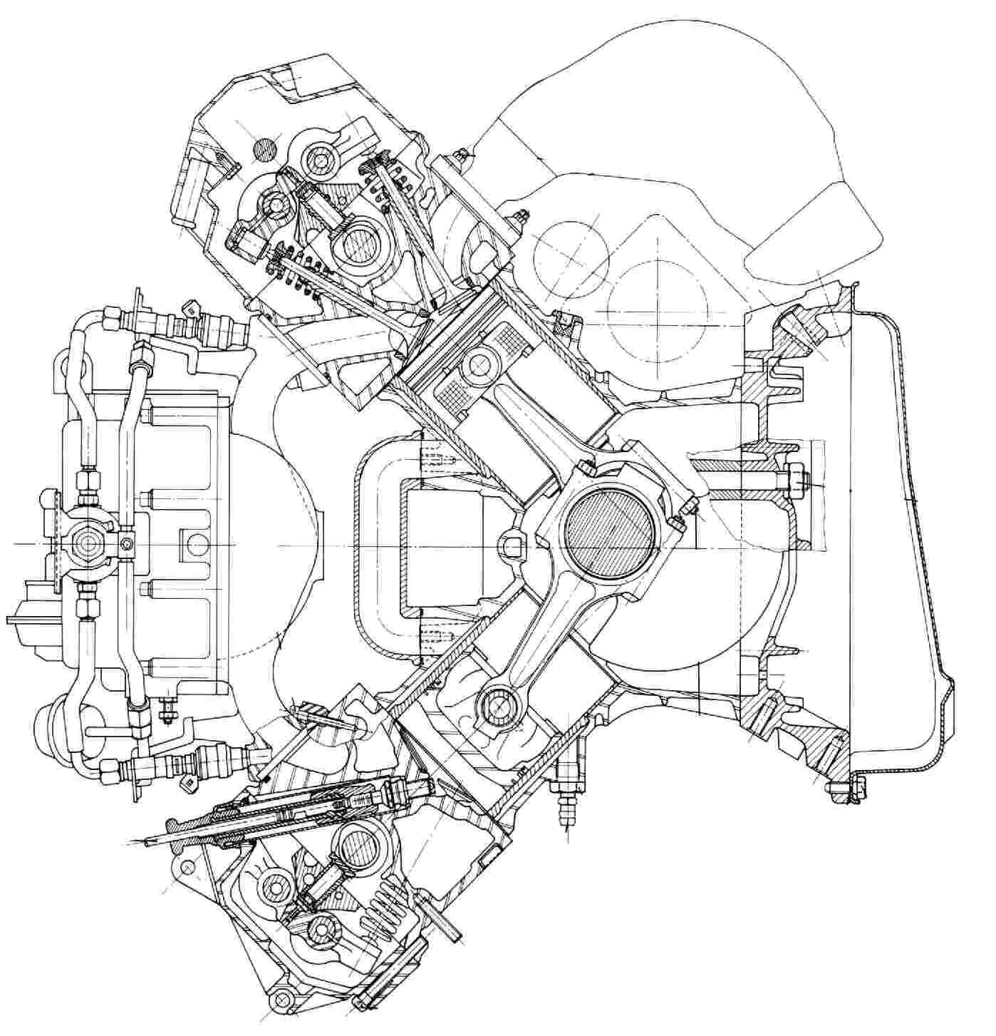
Arbre à cames
Joint de queue de soupape
Guide de soupape
Soupape
Siège de soupape
Segment de feu
Segment d’étanchéité
Segment racleur
Couvre culasse
culbuteur
chemise
Bloc moteur
Chapeau de bielle
Bougie d’allumage
Coupelle de ressort
Ressort de soupape

Analyse structurelle

Constitution d’un moteur thermique à 4 temps
Voir documents 1 et 2
Travail demandé : identifiez et coloriez les différents composants du moteur.

Caractéristiques internes du moteur

Caractéristiques géométriques et dimensionnelles du moteur à 4 temps
Un moteur à 4 temps de caractérise par sa cylindrée.

Cylindrée unitaire (V)
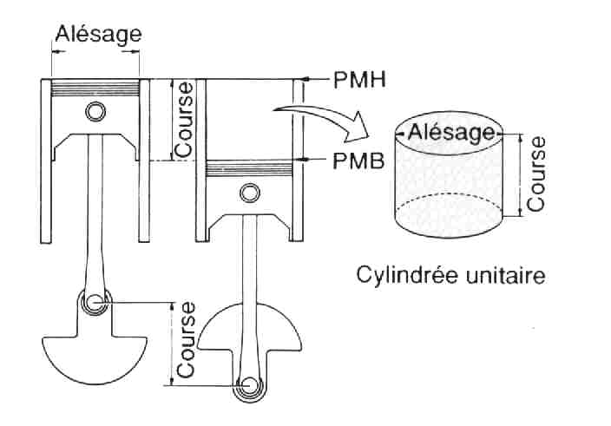
C’est le volume défini entre le point mort haut (PMH) et le point mort bas (PMB) dans un cylindre.
Le diamètre du cylindre est nommé alésage.
La distance comprise entre le PMH et le PMB est la course.

Remarques
C’est la géométrie du vilebrequin qui définit la course : C = rayon de manivelle × 2.
Course et alésage s’expriment en général en mm, la cylindrée en cm³ parfois en litres.
$$V=\frac{p´A^{2}}{4}´C$$

Cylindrée du moteur Vt
Lorsqu’il y a plusieurs cylindres, la cylindrée du moteur est le produit de la cylindrée unitaire par le nombre de cylindres n.

$$\text{Vt}=V´n$$

Rapport volumétrique ρ
Le volume compris entre la culasse et le piston lorsque celui-ci se trouve au PMH constitue la chambre de combustion (ou volume mort) v. Dans le cas des moteurs Diesel à préchambre de combustion, une partie de ce volume mort se situe dans la culasse. La valeur du rapport volumétrique est donnée par la formule :
$$ρ=\frac{V+v}{v}$$
Remarque
Il ne faut pas confondre le rapport volumétrique avec le taux de compression.

Le cycle à 4 temps d’un moteur à allumage commandé

Description du cycle thermodynamique
Tous les moteurs thermiques font appel aux transformations thermodynamiques d’une masse gazeuse pour passer de l’énergie chimique contenue dans le combustible à l’énergie mécanique directement exploitable sur l’arbre moteur.
Dans son brevet déposé en 1862, le français BEAU DE ROCHAS propose d’appliquer le processus décrit ci dessous à une masse gazeuse emprisonnée dans un moteur à piston. Le cycle complet comprend 4 courses de piston donc 2 tours de vilebrequin.

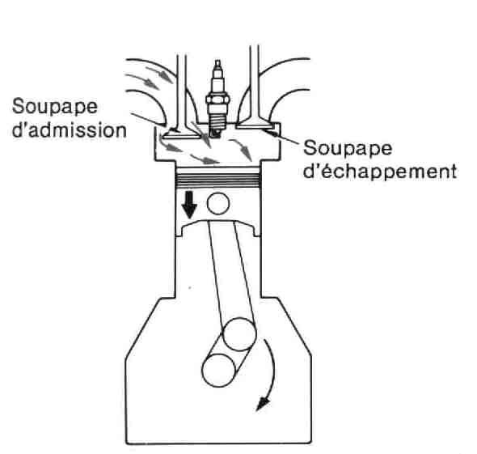
1er temps : l’admission

- le piston décrit une course descendante du PMH au PMB ;
- la soupape d’admission est ouverte ;
- le mélange air + carburant préalablement dosé pénètre dans le cylindre ;
- l’énergie nécessaire pour effectuer ce temps est fournie au piston par le vilebrequin par l’intermédiaire de la bielle.
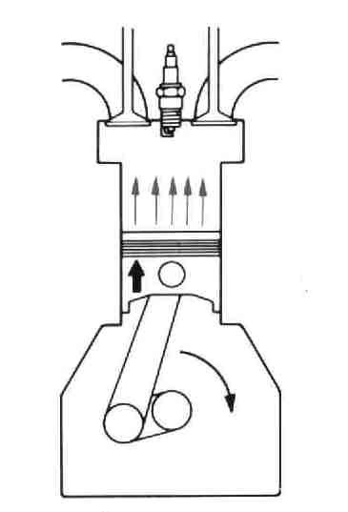

2ème temps : la compression

- les 2 soupapes sont fermées ;
- le piston est repoussé par vers le PMH par la bielle ;
- la pression et la température du mélange croissent.

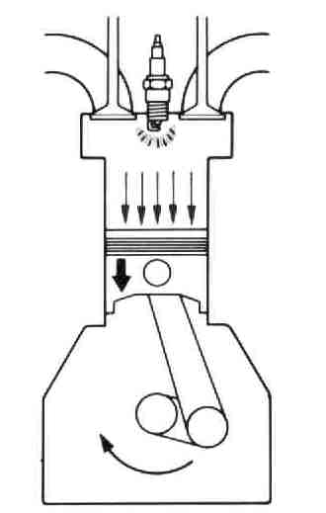
3ème temps : la combustion détente

- un peu avant le PMH, une étincelle électrique déclenche le processus de combustion ;
- l’accroissement de la pression qui s’exerce sur le piston engendre un effort sur la bielle et donc un moment moteur sur le vilebrequin ;
- le piston redescend au PMB.

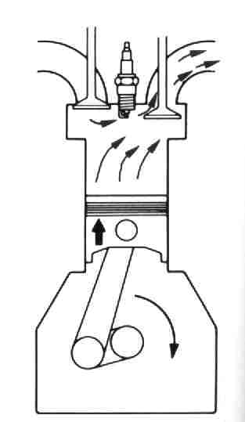
4ème temps : l’échappement

- la soupape d’échappement s’ouvre ;
- le piston remonte vers le PMH en expulsant les gaz brûlés.

Le cycle théorique
pression
Volumes
Admission →
← Echappement
Compression
Combustion
Détente
Pa
P3
P1
P2
V1
V2
A
B
C
D
E
L’évolution des pressions dans la chambre de combustion en fonction du volume du cycle « Beau de Rochas » se représente dans un diagramme (p,v).

A→B : Aspiration du gaz à la pression atmosphérique dans le cylindre le long de la droite isobare AB (P_{A} = P_{B} = Pa ).

B→C : Compression adiabatique BC jusqu’au volume minimal V1, la pression devenant : P1

C→D : Combustion instantanée du gaz à volume constant le long de la droite isochore CD avec une forte élévation de température à T2 et de la pression à P2.

D→E : Détente du gaz chaud le long de l’adiabatique DE qui ramène le volume à V2, mais à une pression P3 supérieure à celle de l’atmosphère.

E→B : Détente théorique des gaz dans le cylindre donc la pression tombe instantanément à la pression atmosphérique le long de l’isochore EB, la température redescend.

B→A : Echappement des gaz brûlés en décrivant l’isobare BA. Retour au point de départ A.

Le cycle Beau de Rochas a été conçu pour un moteur tel que l’entrée et la sortie des gaz se fait par des orifices à soupapes placés à l’extrémité fermée d’un cylindre dont l’autre extrémité est constituée par la tête du piston. Toutefois, il est appliqué dans d’autres configurations de moteur, par exemple le moteur rotatif.

Notions de thermodynamique :

Isochore : V = cte isobare : P = cte

Transformation adiabatique ou isentropique c’est à dire sans échange de chaleur
P x V^{γ} = cte ou pour ce cycle : Pb x Vb^{γ} = Pc x Vc^{γ}

Rendement du cycle théorique de Beau de Rochas avec : ρ = rapport volumétrique
γ = Cp/ Cv = 1.4 pour l’air (coefficient de poisson)

$$h=1−\frac{1}{ρ^{g−1}}$$

Cycle réel
La première réalisation pratique d’un moteur à piston a été réussie par Otto chez Deutz à Cologne en 1876
Sur ce moteur, l’évolution de la pression relevée ne correspondait pas exactement au cycle théorique et le rendement en était très inférieur. En voici les raisons :
Admission : l’inertie des gaz augmentant avec la vitesse de rotation du moteur est responsable du remplissage incomplet du cylindre.
Compression : la compression n’est pas adiabatique. Du fait de la communication de la chaleur aux parois, la pression des gaz s’élève moins vite que dans la loi adiabatique.
S1
Combustion : la combustion du mélange air/essence n’est pas instantanée au PMH d’où une zone de combustion arrondie sur le diagramme.
S2
Détente : la détente des gaz brûlés n’est pas adiabatique car les gaz cèdent une partie de leur chaleur aux parois.
PMH
PMB
Echappement : en fin de détente, la pression des gaz est nettement supérieure à la pression atmosphérique.
S1 - S2 représente le travail du cycle

Cycle réel après réglage

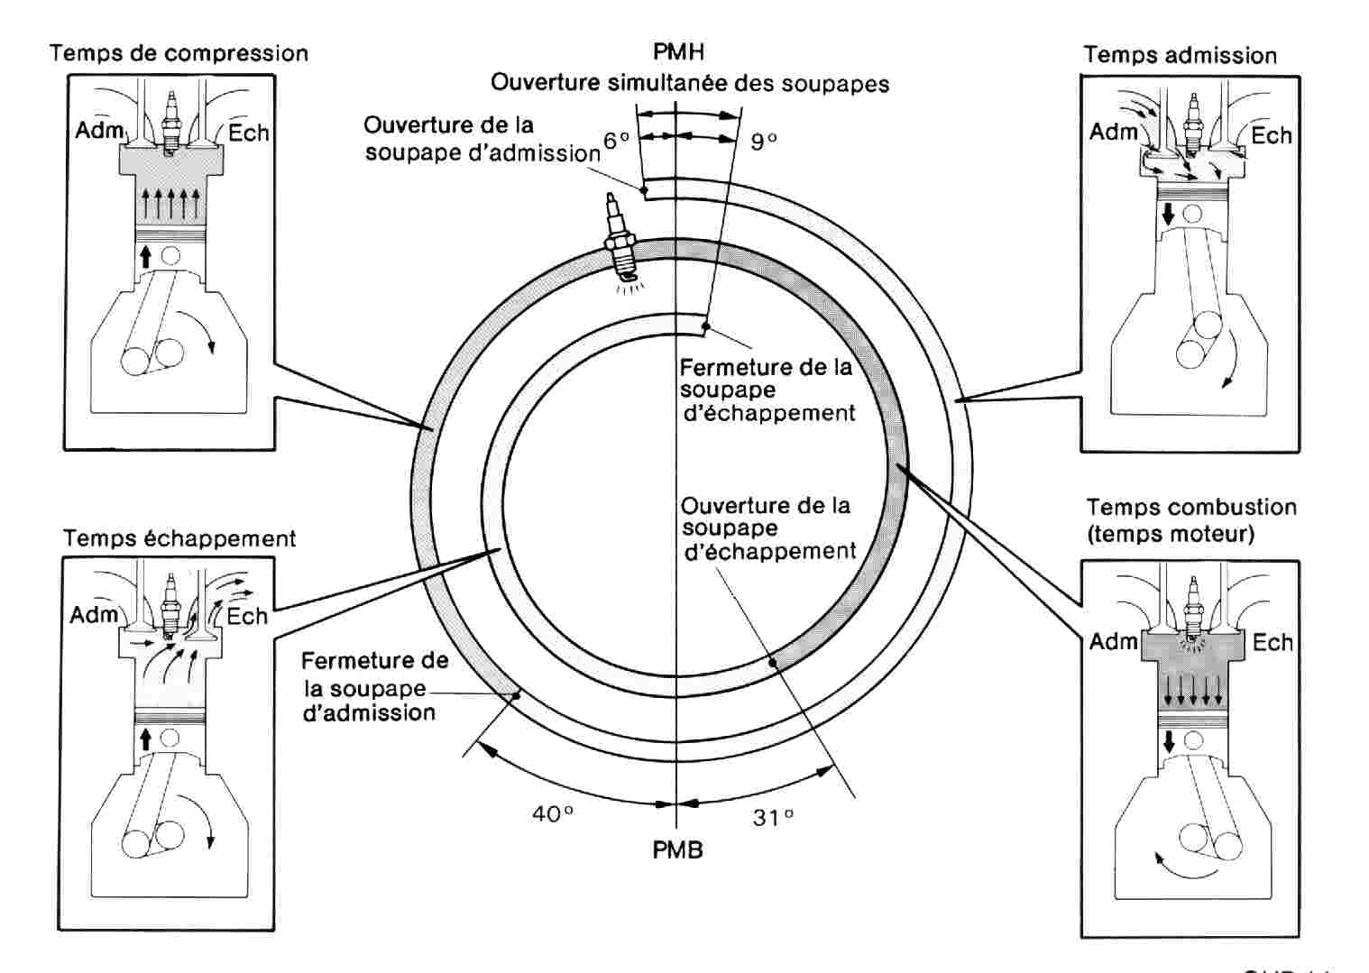
Le cycle réel fut ensuite amélioré afin d’en augmenter le rendement. Cette amélioration a été obtenue grâce à la modification de l’épure de distribution.

Représentation de l’évolution de la pression dans la chambre de combustion en fonction de la variation de position angulaire du vilebrequin

Pour des raisons pratiques, le cycle est souvent représenté par un diagramme pression, variation angulaire (p,α). Voici un exemple de ce relevé :

Phase 1 :
Elle correspond au temps de formation du noyau initial de la flamme dont la propagation peut ensuite s’auto-entretenir et s’étendre au volume de la chambre. Cette phase, appelée délai d’inflammation, correspond à une faible élévation de la pression par rapport à la courbe de compression sans allumage.

Phase 2 :
C’est la phase de propagation de la flamme à partir du noyau initial.
PMH
Courbe de compression
α (° vil)
Pression (bar)
Phase 2
Phase 1

Travail du cycle et pression moyenne

Cycle théorique
Le travail disponible (en Joule) est mesuré par l’aire BCDE. La pression moyenne théorique est la pression constante qu’il faudrait appliquer sur le piston pendant sa course de détente pour obtenir le même travail.
Pa
v
V + v
A
B
C
D
E
1 cm³
10 bars
Pa
v
V + v
Pm th
Surface équivalente

$$W=\int{−p×\text{dv}}$$
Travail équivalent à la surface « s » :
Ws (joules) = 10 bars x 1 cm³
= 10⁶ pascals x 10⁻⁶ m³
= 10⁶ N.m⁻² x 10⁻⁶ m³ = 1 N.m = 1 Joule

Cycle réel ou indiqué
Le travail du cycle indiqué est mesuré par la différence des surfaces A (boucle positive ou haute pression) et B (boucle négative ou basse pression).
Pa
v
V + v
Pa
v
V + v
Pmi
A
B

Wi = [S(A) – S(B)] x Ws

$$\text{PMI}(\text{bar}={\text{daN}}/{\text{cm}}²)=\frac{\text{Wi}(\text{joule})×\text{10}}{V(\text{cm}3)}=\frac{\text{Wi}×\text{10}}{v×(ρ−1)}$$
avec : V = cylindrée unitaire (cm³) ; v = volume mort (cm³) ; ρ = rapport volumétrique

TRAVAIL - COUPLE - PUISSANCE
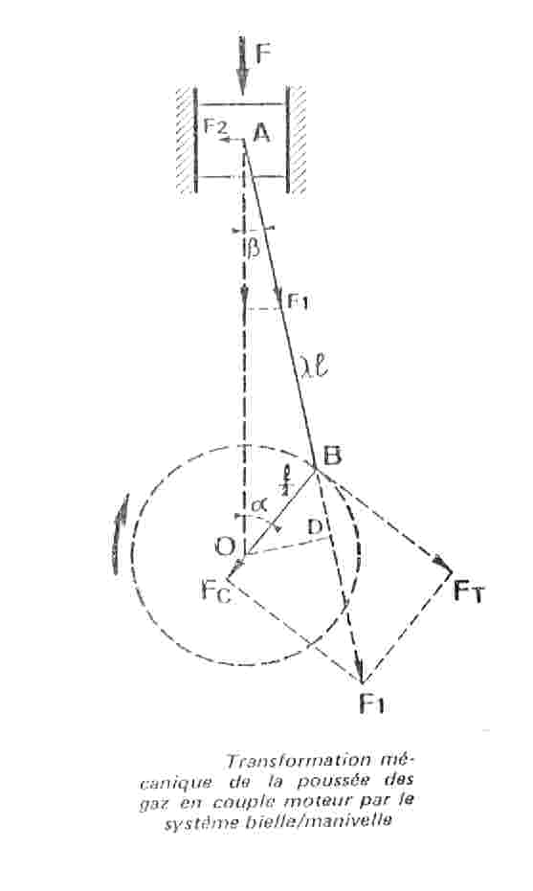
En physique, l’action d’une force par rapport à un axe de rotation s’appelle un moment. Le motoriste utile le terme de « couple » pour la même grandeur. A tout moment, la valeur du couple s’appliquant au vilebrequin est :

C (N.m) = r (m) x Ft (N)

Le couple moteur s’exprime souvent en m.daN ou en m.kg. Ft est la décomposition de l’action du piston sur la bielle (F1).
Le travail produit par le couple est :

W (Joule) = C (N.m) x α (radian)
La force F1 dépend :
- de la valeur de force engendré par la pression sur le piston ;
- de l’angle (α).

Phase admission

La force résultante F est opposée au mouvement du piston, (Pcarter > Pcylindre), le couple nécessaire pour effectuer la descente du piston est résistant.
Si la pression d’admission est plus faible (papillon fermé par exemple ou fonctionnement en altitude), le couple résistant sera plus grand.

Phase compression

Le piston a changé de sens de déplacement, mais la force engendrée par la pression dans le cylindre a également chargée de sens. Le couple qui en résulte est donc encore résistant, et sa valeur instantanée dépend :
- de la position de la bielle à l’instant t ;
- de la valeur de la pression instantanée dans le cylindre.
Si la masse de gaz admise pendant la phase admission est faible, le couple résistant est moins important.

Phase détente

Cette fois, la force et le déplacement sont dans le même sens, nous avons un couple moteur. S’il n’y a pas de combustion (coupure d’injection en décélération, par exemple), le couple moteur est le symétrique du couple engendré par la compression (aux pertes calorifiques et aux frottements près).

Phase échappement

La force engendrée par la pression des gaz brûlés est opposée au sens de déplacement du piston. Nous avons donc un couple résistant. Si la pression à l’extérieur du moteur augmente (P atmo), le travail résistant de l’échappement sera plus important.
Le travail fourni aux phases d’admission et d’échappement est appelé « travail de pompage ».

Les forces d’inertie

A chaque course, l’attelage mobile (piston + bielle) est accéléré pendant une partie de la course, puis ralenti jusqu’au point mort.
Les forces engendrées dépendent :
- des masses des pièces mobiles ;
- du type de mouvement suivi (rotation, translation, mouvement combiné) ;
- de l’accélération subie (donc du régime).

Remarque:
La somme des couples instantanés dus aux forces d’inertie sur un cycle est nulle. Le calcul des forces d’inertie sera vu en cours de mécanique appliquée.
Le couple réel instantané qui s’applique sur le vilebrequin est donc la somme des couples instantanés dus à la pression et du couple instantané du aux forces d’inertie.
C = Cp + Ci

Lissage de couple

La première solution pour obtenir- un couple moyen toujours positif (à condition d’avoir un temps moteur) est d’adjoindre au vilebrequin un volant d’inertie.
Son rôle est de « stocker » de l’énergie pendant la phase détente (temps moteur), pour la restituer pendant les trois autres temps.
La seconde solution est de multiplier les cylindres, à condition de que leur temps moteur respectifs soient répartis sur les deux tours moteurs que nécessitent les 4 temps.
Cela aura pour effet de produire un couple instantané plus stable, et de permettre de réduire la masse du volant moteur.
Un moteur 8 cylindres pourrait se dispenser de volant moteur. En réalité, ce volant est utilisé pour supporter le couronne dentée sur laquelle vient s’engrener le démarreur électrique, ainsi que le mécanisme d’embrayage (ou convertisseur de couple).

On obtient désormais un couple moteur moyen C, le travail fourni par ce couple en un tour est :

W (Joule) = C (N.m) x 2π

et si le moteur tourne à N tr/mn, soit N / 60 tr/s , le travail produit en 1 seconde :

$$W=C´\frac{2p´N}{\text{60}}$$
2π x N /60 est l’expression de la fréquence de rotation du moteur ω.

La puissance est donc :

P (Watt) = C (N.m) x ω (radian/s)

Récapitulation:

le couple moteur C dépend:
- du couple résistant engendré par l’admission et l’échappement (travaux de pompage) ;
- du couple engendré par la combustion de la charge ;
- du couple engendré par les frottements internes ;
- du couple résistant engendré par l’entraînement des organes (pompe à huile).
La grandeur prépondérante est l’énergie produite par la combustion de la charge qui dépend essentiellement de masse de gaz admise pendant la phase admission. On peut agir sur la valeur du couple moteur en réduisant cette charge grâce à un papillon situé dans le conduit d’admission, ou en l’augmentant grâce à un dispositif de suralimentation.

La puissance développée par le moteur dépend :
- du couple moteur ;
- du régime de rotation.

Si le moteur fonctionne en admission atmosphérique, la masse de gaz admise pendant la phase diminue lorsque le régime croit (problème de remplissage), et la puissance d’un moteur est limitée par la dégradation du remplissage à haut régime.

LES PRESSION MOYENNES

Problème
Comment comparer deux moteurs (deux convertisseurs d’énergie) de cylindrées différentes sans savoir lequel des deux transforme le plus efficacement l’énergie chimique du carburant en énergie mécanique ? On peut utiliser pour cela la notion de rendement global, en remarquant que ce rendement varie selon le selon le régime, et que son calcul impose de connaître le masse de carburant consommée par cycle, ainsi que le pouvoir calorifique du carburant.

Une autre approche est utilisée par les motoristes : les pressions moyennes. Lorsqu’on teste un moteur au frein dynamométrique, on mesure son couple effectif Ce et son régime N, ce qui permet de calculer sa puissance effective :

Pe = Ce x ω = Ce x 2π (N/60)

La proposition est la suivante :

Quelle pression théorique faudrait-il appliquer sur le piston pendant sa course moteur pour obtenir la même puissance effective ? Cette pression fictive est appelée Pression Moyenne Effective (P.M.E.)
Calcul :
W = F x C
F = PME x S
W = Pme x S x C
Or S x C = V (cylindrée unitaire)

Donc W = PME x V

Ceci représente le travail fourni pendant une course et comme il faut 2 tours moteur pour effectuer un cycle sur un moteur 4 temps, et que, par définition, nous cherchons la pression moyenne donnant le même travail effectif, nous aurons l’équivalence :

pour un tour :

$$\text{We}=\frac{\text{PME}´V}{2}$$

et pour un moteur à n cylindres :

$$\text{We}=\frac{\text{PME}´V´n}{2}$$

et comme V x n représente la cylindrée totale :

$$\text{We}=\frac{\text{PME}´\text{Cyl}}{2}$$

Si le moteur tourne à N tr/mn, soit à N/60 tr/sec, le travail fourni en 1 seconde sera :

$$\text{We}=\frac{\text{PME}´\text{Cyl}}{2}´\frac{N}{\text{60}}=\frac{\text{PME}´\text{Cyl}´N}{\text{120}}$$

et comme par définition le travail fourni par seconde est l’expression de la puissance :

$$\text{Pe}=\frac{\text{PME}´\text{Cyl}´N}{\text{120}}$$
Le motoriste dispose des valeurs mesurées au banc Pe et N (une puissance délivrée à un régime donné), il en déduit une PME :

$$\text{PME}=\frac{\text{Pe}´\text{120}}{\text{Cyl}´N}$$

avec une puissance en Watt, et une cylindrée en m³, on trouve une PME en pascal.

Si l’on souhaite que la PME soit exprimée en Bar, avec une puissance effective exprimée en Watt et une cylindrée en cm³, la formule devient

$$\text{PME}=\frac{\text{Pe}´\text{1200}}{\text{Cyl}´N}$$

On peut utiliser la valeur du couple effectif Ce pour effectuer les calculs.
Pe = Ce x ω et ω = π x N / 30

$$\text{PME}=\frac{\text{40}´p´\text{Ce}}{\text{Cyl}}$$

On peut donc dire que la PME est proportionnelle au couple effectif par unité de cylindrée. Elle permet de comparer des moteurs de cylindrée différentes. La PMI est la pression théorique qu’il faudrait appliquer sur le piston, pour obtenir le même travail de cycle indiqué. La différence entre ces deux pressions est une pression nommée Pression Moyenne Effective :PME, qui appliquée sur le piston fournirait un travail équivalent à celui absorbé par les frottements, soit:

PME = PMI - PMF

CONSOMMATION SPECIFIQUE

La consommation spécifique effective
La Cse est la masse de carburant (en gramme) que le moteur consommerait pour délivrer une puissance de 1 kW pendant une heure (soit un travail de 3600 kJ).
On calcule la consommation spécifique en divisant la consommation horaire par la puissance effective.

$$\text{Cse}(g/{\text{kW}}\text{.}h)=\frac{m_{c}(g)}{P_{e}(\text{kW})´t(\text{heure})}$$

Exemple :
Un moteur délivre une puissance de 90 kW. Il consomme pendant l’essai 0,5 Kg de carburant en 1 minute. Quelle est sa Cse ?

$\text{Cse}=\frac{\text{500}}{\text{90}´\left(\frac{1}{\text{60}}\right)}=\text{333}$ g/kW.h

La consommation spécifique indiquée Csi se calcul en considérant la puissance indiquée Pi. La Cse est lié au rendement global (ou effectif) puisque :

η_{g} ou η_{e} = $\frac{W_{e}(\text{kJ})}{m(\text{kg})´\text{PCi}({\text{kJ}}/{\text{kg}})}$ => W_{e} = η_{e} x m(g) x 10⁻³ x Pci

et

$\text{Cse}=\frac{m_{c}(g)}{P_{e}(\text{kW})´t(\text{heure})}$ => $\text{Cse}=\frac{m_{c}(g)}{P_{e}(\text{kW})´\frac{t(s)}{\text{3600}}}$

et comme P_{e} = W_{e} / t
alors :

$$\text{Cse}=\frac{m_{c}(g)}{\frac{W_{e}(\text{kJ})}{t(s)}´\frac{t(s)}{\text{3600}}}=\frac{m_{c}(g)´\text{3600}}{h_{e}´m_{c}(g)´{\text{10}}^{−3}´\text{PCi}}$$

d’où une relation entre la Cse et le rendement effectif pour un carburant donné :

$$\text{Cse}=\frac{3,6´{\text{10}}^{6}}{h_{e}´\text{PCi}}$$

